Приложение № 5

СВЕДЕНИЯ
о состоянии производственных предприятий города Хабаровска
(октябрь 2013 года, данные получены из открытых источников)

На сегодняшний день, к большому сожалению, многие предприятия, располагающиеся в городе Хабаровске, обладавшие в прошлом мощными имущественными и производственными комплексами, по объективным макроэкономическим причинам вошли в состояние «производственного минимума», «арендного (непроизводственного) использования», а некоторые – «банкротства».
В частности в таком состоянии находятся, в прошлом градообразующие производственные предприятия - ОАО «Дальдизель», ОАО «Хабаровский станкостроительный завод», «179 Судоремонтный завод», «18 центральный автомобильный ремонтный завод», «Военный завод №89» , «Завод имени Кирова»,
Сегодня центрами производственной деятельности Хабаровска являются предприятия - Хабаровский НПЗ (группа «Альянс»), Пивоваренный завод «Балтика», ФГУП ГУ СС «Дальспецстрой» (Спецстрой России), ОАО «Дальмостострой», ОАО «Ликеро-водочный завод «Хабаровский», ООО «Кондитерская фабрика Хабаровская» (перечень не исчерпывающий).
При этом, многие, ранее также имевшие статус градообразующих, предприятия, работают на минимуме производственных мощностей например:
- «Хабаровский станкостроительный завод» (численность работников для объемного имущественного комплекса 4185 человек).
- ОАО «Дальэнергомаш», (согласно отчета за 2012 год, прибыль ранее одного из крупнейших предприятий данного профиля в СССР, составила всего 5 200 000 рублей).
- ОАО «Хабаровский завод имени А.М. Горького» (в период Советского Союза на заводе работало около 4,5 тысяч людей, на сегодняшний день количество заводских рабочих насчитывает 200-300 человек, из 19 цехов предприятия работает 5).

Наглядное представление о состоянии некоторых производственных предприятий города Хабаровска:

ОАО «Дальдизель» | «179 Судоремонтный завод»
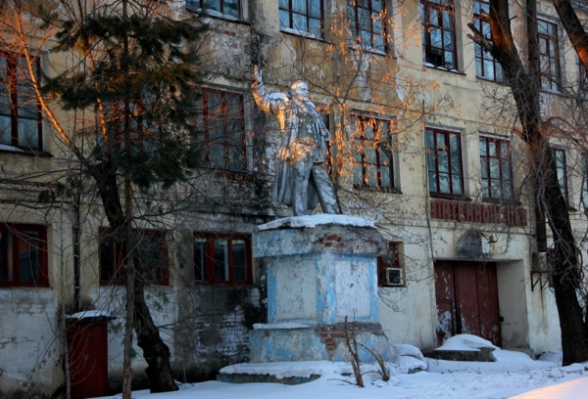 | 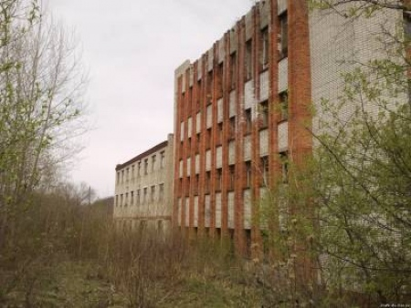
«Военный завод №89» | «18 центральный автомобильный ремзавод»
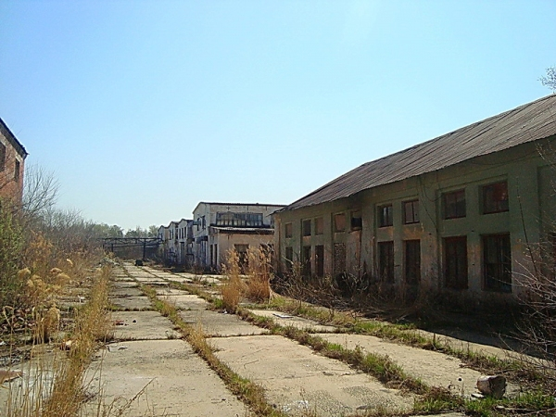 | 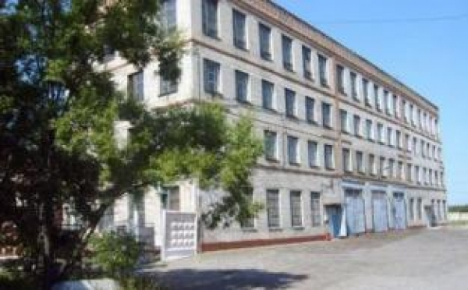
«Завод имени Кирова» | «Завод имени Горького»
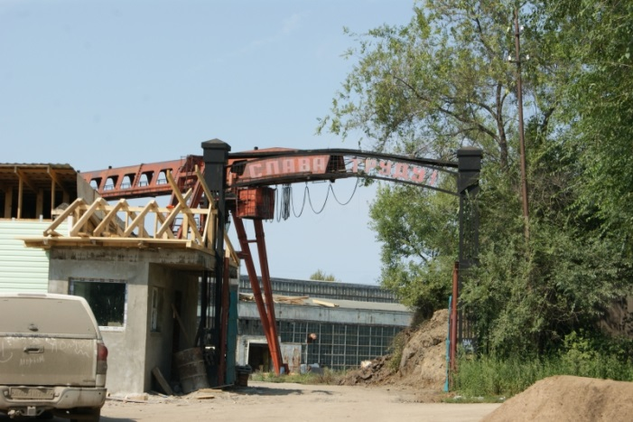 | 